Колледж предпринимательства №11 из САО участвует в работе «Российской креативной недели. Москва Фест»
03.07.2023
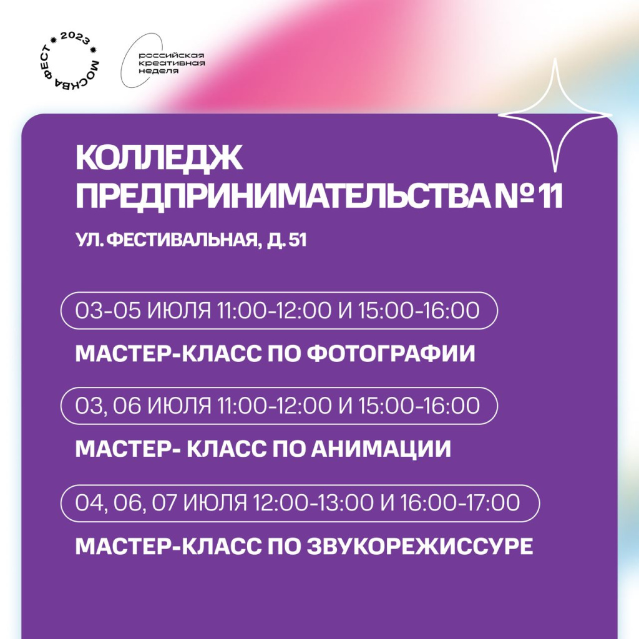
Сегодня в Москве стартует «Российская креативная неделя. Москва Фест».
Russian Creative Week – главное федеральное событие в сфере креативных индустрий, пространство для открытого диалога всех участников. Форум станет площадкой для общения креативных предпринимателей, технологических компаний, институтов развития, образования, представителей власти и регионов.
С 3 по 7 июня на более чем 60 площадках пройдут выставки, модные показы, презентации, воркшопы, мастер-классы и другие мероприятия.
В рамках фестиваля Колледж предпринимательства №11 в САО организовал мероприятия по самым творческим направлениям обучения: «Фотография», «Звукорежиссура» и «Анимация».
Мастер-классы можно посетить в Центре аудиовизуальных технологий по адресу Фестивальная улица 51, зарегистрировавшись по ссылке: https://kp11.ru/den_otkritih_dverey
Все специальности Колледжа предпринимательства №11 и условия поступления можно увидеть на сайте: https://kp11.ru

Адрес страницы: http://sao.mos.ru/news/news/detail/11692595.html
Префектура Северного административного округа города Москвы

